**AZuR-Neupartner STOCKMEIER Urethanes: Global Player der Chemiebranche schließt sich dem europäischen Erfolgsnetzwerk an**

**Willich, 15. Juli 2024. STOCKMEIER Urethanes hat sich auf die Entwicklung und Herstellung von innovativen Beschichtungen, Kleb- und Dichtstoffen sowie Elastomeren für industrielle, Sport- und Freizeitanwendungen spezialisiert – darunter auch effiziente Lösungen für das Altreifenrecycling. Mit einem Portfolio von über 1500 Produkten werden rund um den Globus mehr als 5000 Kunden bedient. Für AZuR-Netzwerk-Koordinatorin Christina Guth bedeutet die Partnerschaft einen regelrechten Quantensprung: „Als Teil der international agierenden STOCKMEIER Gruppe gehört das Unternehmen zu einem der größten Chemiedistributoren Europas, dessen Portfolio weit über die Reifen-Recyclingbranche hinausgeht. Das verdeutlicht die branchenübergreifende Relevanz unseres Erfolgsmodells einer Kreislaufwirtschaft.“**

STOCKMEIER Urethanes ist ein weltweit führender Hersteller von maßgeschneiderten Polyurethan-Systemen. Seit mehr als 30 Jahren entwickelt und produziert das Traditionsunternehmen hochwertige Polyurethan-Lösungen wie Beschichtungen, Bindemittel, Kleb- und Dichtstoffe, die in verschiedenen Industrien Anwendung finden. Mit einem umfassenden Produktangebot und tiefgehender Expertise unterstützt STOCKMEIER Urethanes Kunden unter anderem bei der Realisierung nachhaltiger und effizienter Lösungen im Altreifenrecycling und darüber hinaus.

**Nachhaltige Lösungen für das Altreifenrecycling**

Nachhaltigkeit und Innovation sind zentrale Elemente der Unternehmensphilosophie von STOCKMEIER Urethanes. Das Unternehmen setzt auf umweltfreundliche Produkte und Prozesse, die dazu beitragen, Ressourcen zu schonen und den ökologischen Fußabdruck zu minimieren. Innovative Lösungen im Bereich Altreifenrecycling sind ein herausragendes Beispiel für dieses Engagement: Die Stobicoll® R Bindemittel für das Altreifenrecycling tragen beispielsweise dazu bei, die Menge an Altreifenabfällen zu reduzieren und gleichzeitig hochwertige, langlebige Produkte zu schaffen. Die Stobicoll® R Bindemittel von STOCKMEIER Urethanes sind speziell entwickelt worden, um aus Altreifen gewonnenes EPDM-Granulat effizient zu neuen, vielseitigen Produkten zu verarbeiten. Diese Kombination ermöglicht die Herstellung einer breiten Palette von Produkten, die sowohl ökologisch als auch wirtschaftlich überzeugen. So können ausgedienten Reifen in hochwertige, langlebige Materialien verwandelt werden, die in diversen Anwendungen zum Einsatz kommen.

**Vorreiterrolle für die Chemiebranche**

Sowohl das Know-how des Neupartners STOCKMEIER Urethanes als auch die Präsenz des Unternehmens im Chemiesektor sind wertvolle Ressourcen, von denen das AZuR-Netzwerk zukünftig profitieren kann. „Die ökologisch wie ökonomisch sinnvolle Kreislaufwirtschaft braucht ein breit aufgestelltes Netzwerk, in dem alle an einen Tisch kommen und gemeinsam zukunftsfähige Lösungen entwickeln“, so Christina Guth. Die STOCKMEIER Gruppe produziert für viele namhafte Unternehmen aus der deutschen Chemieindustrie und ist nach dem in diesem Jahr beigetretenen Partner Werba-Chem aus Österreich das erste deutsche Unternehmen aus der Chemiebranche im AZuR-Netzwerk. Hier könnte STOCKMEIER Urethanes die Vorreiterrolle übernehmen und Kooperationen mit anderen Chemieunternehmen nach sich ziehen. Das wäre aus Sicht von Christina Guth eine wünschenswerte Entwicklung für AZuR – und ein Gewinn für beide Seiten.

**Über die Allianz Zukunft Reifen (AZuR)**

AZuR engagiert sich seit dem Jahr 2020 europaweit für eine nachhaltige Reifen-Kreislaufwirtschaft. Gebrauchte Reifen sollen möglichst zu 100 Prozent wiederverwendet oder verwertet werden, um Abfälle zu vermeiden, CO2-Emissionen zu senken, natürliche Ressourcen zu schonen und Mensch wie Umwelt zu schützen.

Über 70 AZuR-Partner aus Industrie, Handel und Wissenschaft decken alle Sektoren der nachhaltigen Circular Economy von Reifen ab – von der nachhaltigen Neureifen-Herstellung und zertifizierten Sammlung gebrauchter Reifen über die Reparatur und Runderneuerung von Pkw- und Nfz-Reifen, bis hin zur stofflichen und chemischen Verwertung der in Altreifen enthaltenen Rohstoffe.

Im interdisziplinären Teamwork werden neue Wege und Lösungen für einen ökologisch wie ökonomisch sinnvollen Reifen-Kreislauf entwickelt. Dabei kommt den Universitäten im AZuR-Netzwerk eine besondere Bedeutung zu. Diese liefern mit wissenschaftlich fundierten Studien und Forschungen wertvolle Impulse, um den Stoffkreislauf zu schließen.

Auf der TyreXpo Asia 2023 in Singapur wurde die AZuR mit dem Recircle Award in der Kategorie Circular Economy ausgezeichnet. Im November 2023 erhielt AZuR für die Studie zur positiven Ökobilanz der Runderneuerung den „Europäischen Transportpreis für Nachhaltigkeit 2024“.

Mehr über AZuR erfahren Sie hier: <https://azur-netzwerk.de.>

**Pressekontakt:**

AZuR-Netzwerk  
c/o CGW GmbH  
Christina Guth  
[c.guth@c-g-w.net](mailto:c.guth@c-g-w.net)  
Tel: 02154-88852-11, Fax: 02154-88852-25  
Karl-Arnold-Straße 8, 47877 Willich  
[www.c-g-w.net](http://www.c-g-w.net)

**Bildmaterial:** zur freien Verwendung unter Nennung der Bildquelle.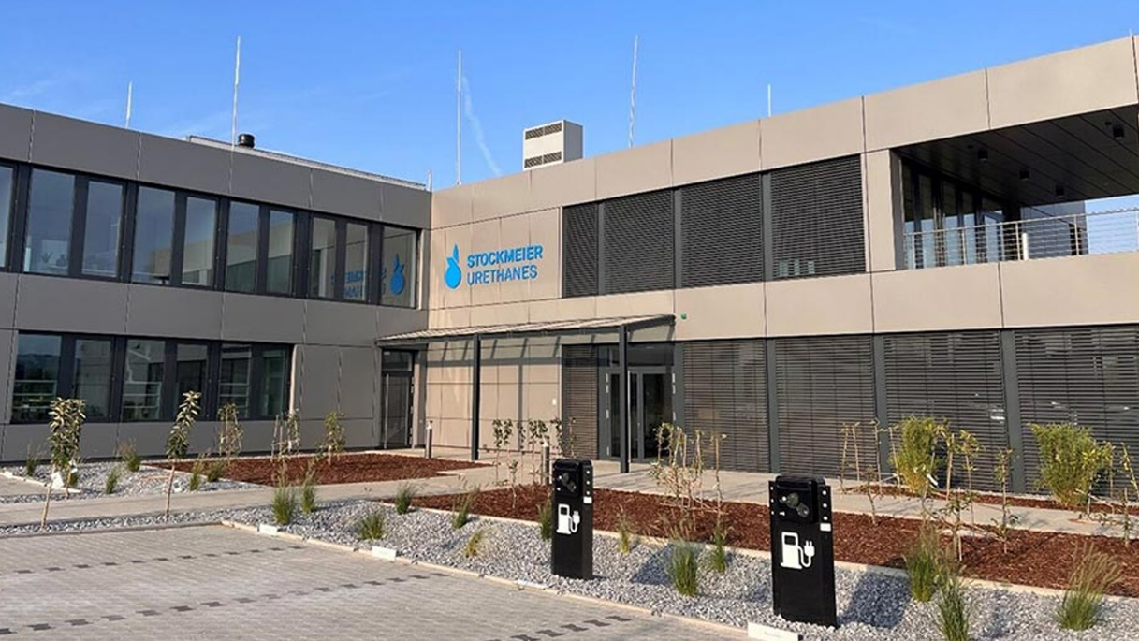

Nachhaltigkeit und Innovation sind zentrale Elemente der Unternehmensphilosophie von AZuR-Neupartner STOCKMEIER Urethanes. Bildquelle: ©STOCKMEIER Urethanes



Die Stobicoll® R Bindemittel von STOCKMEIER Urethanes ermöglicht die Herstellung einer breiten Palette von Produkten, die sowohl ökologisch als auch wirtschaftlich überzeugen. Bildquelle: ©STOCKMEIER Urethanes